Comportements et stratégies : mesurer la longueur en mètres
- L’élève a de la difficulté à estimer une longueur en utilisant une unité standard (mètre) et son estimation est extrême ou déraisonnable.  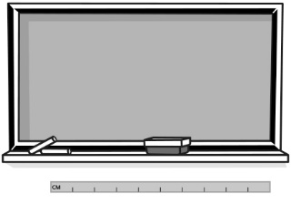  « Environ 100 mètres de long ! » | - L’élève mesure la longueur en utilisant une unité standard (mètre), mais n’aligne pas  le bout de la règle avec celui de l’objet à mesurer.  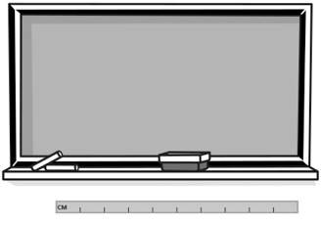 | - L’élève mesure la longueur en utilisant une unité standard (mètre), mais a de la difficulté  à répéter la règle (laisse des espaces ou des chevauchements, ne suit pas la règle en mesurant).
Observations et documentation
- L’élève mesure la longueur en utilisant une unité standard (mètre), mais perd le compte.  « J’oublie combien de règles  de 1 m que j’ai utilisées. » | - L’élève mesure la longueur en utilisant une unité standard (mètre), mais oublie d’inclure l’unité avec la mesure ou ignore le surplus.  « C’est 7 de long. » | - L’élève réussit à estimer et à mesurer la longueur en utilisant une unité standard (mètre) et inclut l’unité avec la mesure.  « Le tableau blanc interactif mesure un peu moins de 3 mètres de long. »
Observations et documentation

